例子：

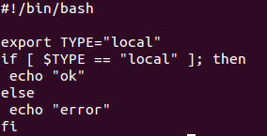

1. if ... else 语句
2. if ... else ... fi 语句
3. if ... elif ... fi 语句

1、字符串判断

str1 = str2 两个字符串具有相同内容，长度时为true

str1 != str2 两个字符串不等时为true

-n str1 长度大于0为true

-z str1　　　　　　当串的长度为0时为真(空串)

str1　　　　　　　当串str1为非空时为真

2、数字的判断

int1 -eq int2　　　　两数相等为真

int1 -ne int2　　　　两数不等为真

int1 -gt int2　　　　int1大于int2为真

int1 -ge int2　　　　int1大于等于int2为真

int1 -lt int2　　　　int1小于int2为真

int1 -le int2　　　　int1小于等于int2为真

3、文件的判断

-r file　　　　　用户可读为真

-w file　　　　　用户可写为真

-x file　　　　　用户可执行为真

-f file　　　　　文件为正规文件为真

-d file　　　　　文件为目录为真

-c file　　　　　文件为字符特殊文件为真

-b file　　　　　文件为块特殊文件为真

-s file　　　　　文件大小非0时为真

-t file　　　　　当文件描述符(默认为1)指定的设备为终端时为真

4、复杂逻辑判断

-a 　 　　　　　 与

-o　　　　　　　 或

!　　　　　　　　非